ie输入框输入之后会自带一个 ×号

input::-ms-clear{

    display: none;

}

函数之间相互获取参数方式，用data- 的方式传参，命名里面不能有大写字母

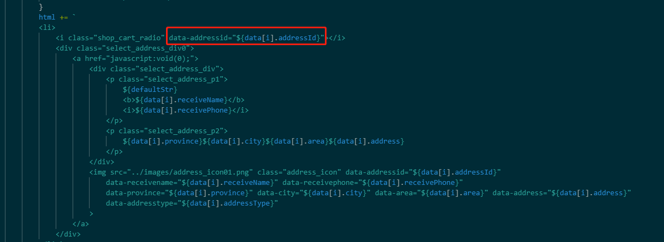

点击同一个按钮判断跳转到哪个页面可以设定一个type值

